**Ejercicios:**

La empresa perfumes latinos premiará a su empleado del mes (quien más dinero recaude en ventas) con una comisión  y requiere un programa que almacene y muestre:

- Qué cantidad de cada productos vendió cada vendedor.

- La suma total de dinero recolectada por cada vendedor.

- Nombre del empleado del mes, en caso de haber vendido lo mismo indicar que fue un empate

La empresa actualmente cuenta con los siguientes 4 productos que tienen los siguientes nombres y precios:

- Aqua: 200 usd

- Emoción: 180 usd

- Alegría: 160 usd

- Frescura: 150 usd

Y 2 vendedores Juana, Pedro.

**Notas:**

Los resultados deben visualizarse en consola y deben activarse a través de botones

El programa debe validar y mostrar un mensaje de error si no se ingresa un valor numérico.(Opcional).

Debe hacer uso de funciones, arrays y estructuras de control para resolver el ejercicio.

Ejemplo de mensajes de inputs:

Datos de venta de Juana

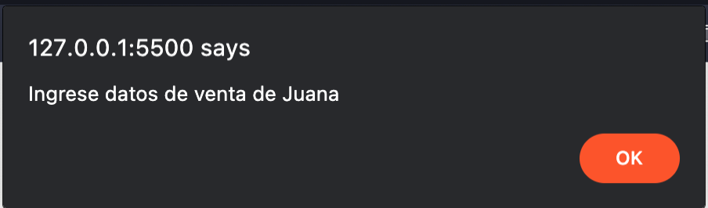

Ingrese la cantidad de Aqua vendido: 2

Ingrese la cantidad de Emoción vendido: 4

Ingrese la cantidad de alegría vendido: 1

Ingrese la cantidad de frescura vendido: 2

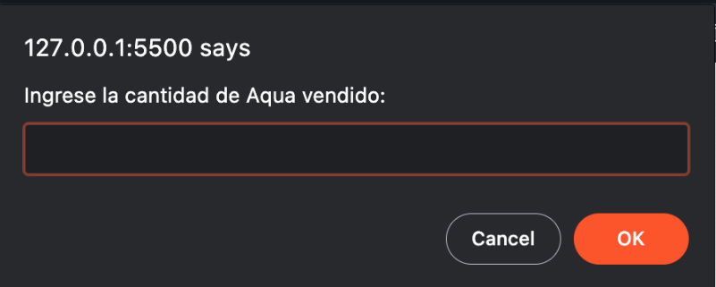

Ejemplo de mensajes de output (resultados):

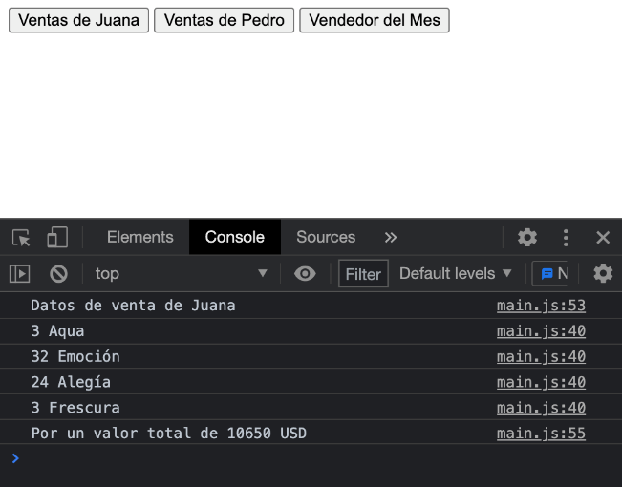

El empleado del mes:

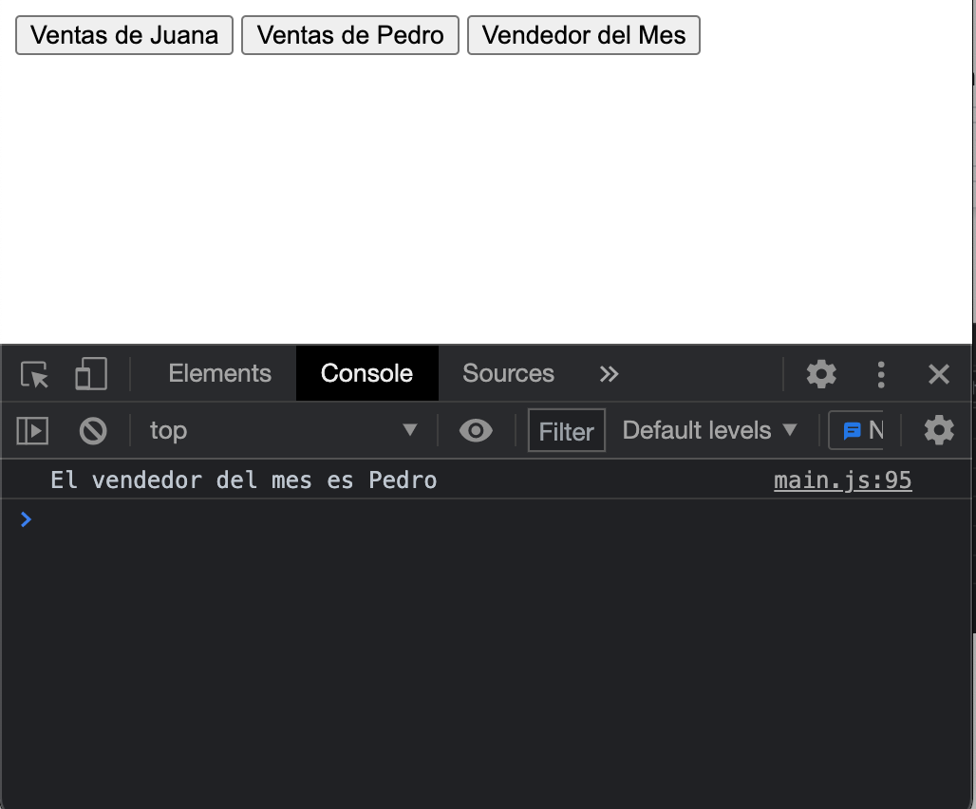

**Ejercicio: Cajero de Super.**

Hacer un formulario que pregunte: Nombre, Cantidad y Precio.

Hacer 2 botones: (Agregar) y (Enviar).

Si se pone (Agregar), el artículo se agrega a una lista y se borran los campos para que se pueda agregar otro artículo.

Si se pone (Enviar), Aparece el total a pagar (en un div o un alert)

**Extra 1.** Agregar descuento si la compra es más de $100 pesos. Se le hace un descuento del 10%

**Extra 2.** Que se vean los artículos y se vayan sumando según se vayan agregando a la lista